Cosas que hacer después de instalar Ubuntu 20.04 LTS "Focal Fossa"

1. Prepare su sistema actualizando y habilitando repositorios adicionales
Lo primero que debe hacer después de instalar Ubuntu o cualquier otra distribución de Linux es actualizarlo. Linux funciona en una base de datos local de paquetes disponibles. Y esta caché debe sincronizarse para que pueda instalar cualquier software.
Es muy fácil actualizar Ubuntu. Puede ejecutar el actualizador de software desde el menú (presione Windows clave y busque el actualizador de software):
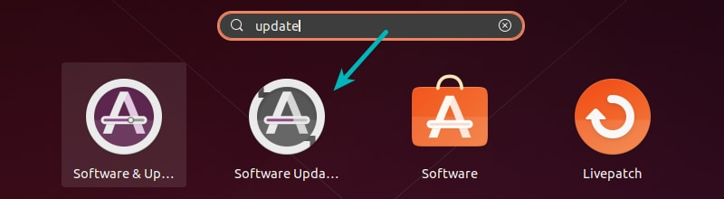
También puede usar el siguiente comando en la terminal para actualizar su sistema:
sudo apt update && sudo apt upgrade
Luego, debes asegurarte de tener repositorios de universo y multiverso habilitados. Tendrás acceso a mucho más software con estos repositorios. También recomiendo leer sobre Repositorios de Ubuntu para aprender el concepto básico detrás de esto.

Busque software y actualizaciones en el menú:
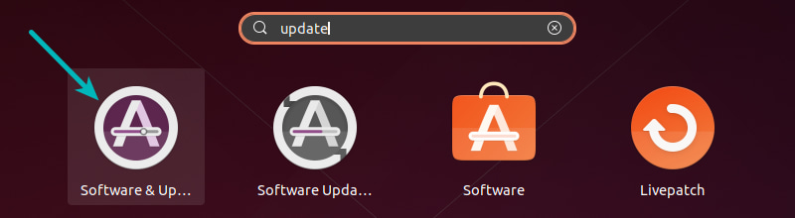
Asegúrese de marcar las casillas en frente de los repositorios:
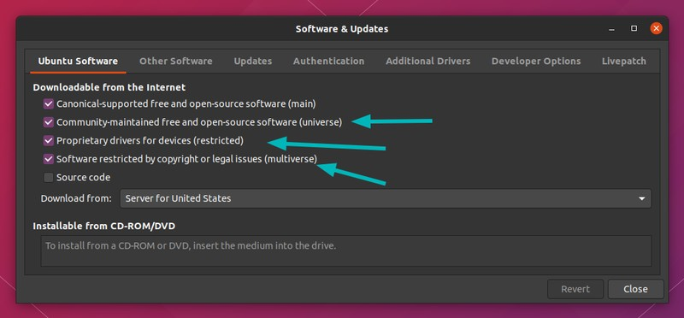

2. Instale códecs multimedia para reproducir MP3, MPEG4 y otros archivos multimedia
Si desea reproducir archivos multimedia como MP3, MPEG4, AVI, etc., deberá instalar códecs multimedia. Ubuntu no lo instala por defecto debido a problemas de derechos de autor en varios países.
Como individuo, puede instalar estos códecs multimedia fácilmente usando el paquete Ubuntu Restricted Extra. Esto instalará códecs multimedia, Adobe Flash Player y Fuentes True Type de Microsoft en su sistema Ubuntu.
Puedes instalarlo por clic en este enlace (se le pedirá que se abra en el centro de software) o use este comando:
sudo apt install ubuntu-restricted-extras
Si encuentra el EULA o la pantalla de licencia, recuerde usar la tecla de tabulación para seleccionar entre las opciones y luego presione Intro para confirmar su elección.
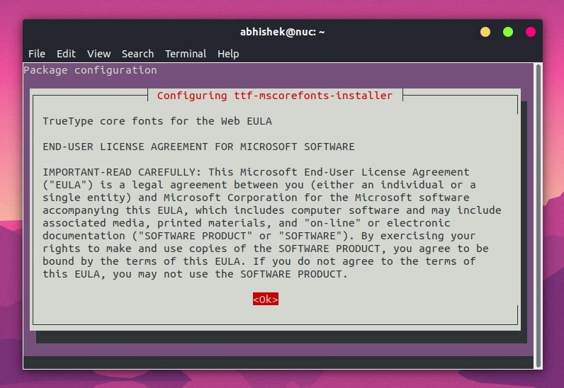

3. Instale software desde el centro de software o desde la web
Ahora que ha configurado los repositorios y ha actualizado la caché del paquete, debe comenzar a instalar el software que necesita.
Hay varias formas de Instalar aplicaciones en Ubuntu. La forma más fácil y oficial es utilizar el Centro de software.
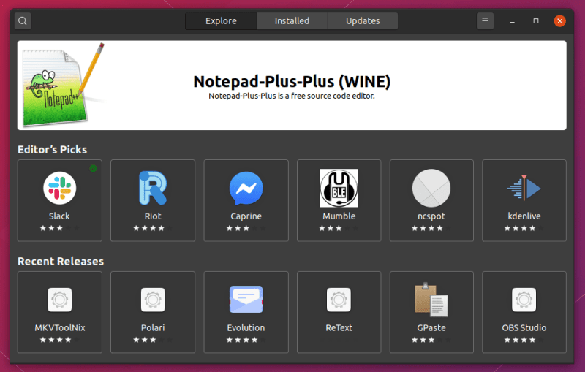
Si desea alguna recomendación sobre el software, consulte este extensa lista de aplicaciones de Ubuntu para diferentes propósitos.

Algunos proveedores de software proporcionan archivos .deb para instalar fácilmente su aplicación. Puede obtener los archivos deb de su sitio web. Por ejemplo, para instalar Google Chrome en Ubuntu, puede obtener el archivo deb de su sitio web y hacer doble clic en él para comenzar la instalación.

Nota: Hay un problema en Ubuntu 20.04 y hacer doble clic en el archivo .deb no lo abre en el centro de software. Lee cómo solucione el problema del archivo .deb que no funciona en Ubuntu 20.04.

4. Disfruta jugando con Steam Proton y GameMode
Gaming en Linux ha recorrido un largo camino. No está restringido a un puñado de juegos incluidos por defecto. Usted puede instalar Steam en Ubuntu y disfruta de una buena cantidad de juegos.

La nueva P de Steamrproyecto oton te permite jugar una serie de Windows-sólo juegos en Linux. Además de eso, Ubuntu 20.04 viene con Modo de juego de Feral Interactive instalado por defecto.
GameMode ajusta automáticamente el rendimiento del sistema Linux para dar más prioridad a los juegos que otros procesos en segundo plano.
Esto significa que algunos juegos son compatibles con GameMode (como Ascenso de Tomb Raiders) debería haber mejorado el rendimiento en Ubuntu.

5. Gestionar actualizaciones automáticas (para intermedios y expertos)

Recientemente, Ubuntu ha comenzado a descargar e instalar automáticamente actualizaciones de seguridad que son esenciales para su sistema. Esta es una característica de seguridad como usuario habitual, debe dejarla como está,
Pero si le gusta hacer todo por su cuenta y esta actualización automática con frecuencia lo lleva a Error "No se puede bloquear el directorio de administración", tal vez pueda cambiar el comportamiento de las actualizaciones automáticas.

Puede optar por el Show inmediatamente para que le notifique las actualizaciones de seguridad tan pronto como estén disponibles en lugar de instalarlas automáticamente.
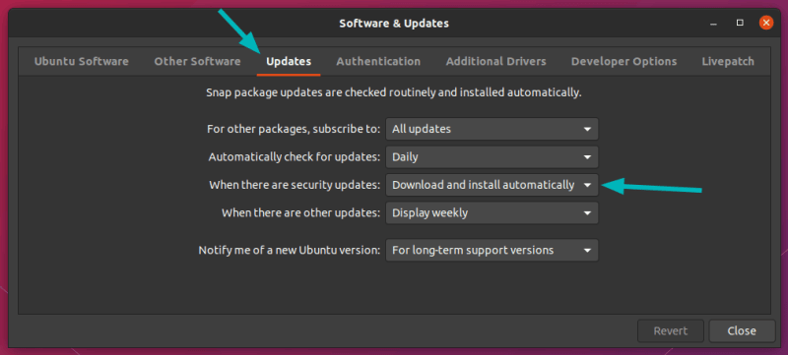

6. Control de suspensión automática y bloqueo de pantalla para computadoras portátiles
Si está utilizando Ubuntu 20.04 en una computadora portátil, es posible que desee prestar atención a algunas configuraciones de encendido y bloqueo de pantalla.
Si su computadora portátil está en modo batería, Ubuntu suspenderá el sistema después de 20 minutos de inactividad. Esto se hace para ahorrar batería. Personalmente, no me gusta y, por lo tanto, lo desactivo.
Del mismo modo, si abandona su sistema durante unos minutos, bloquea automáticamente la pantalla. No me gusta este comportamiento también, así que prefiero deshabilitarlo.

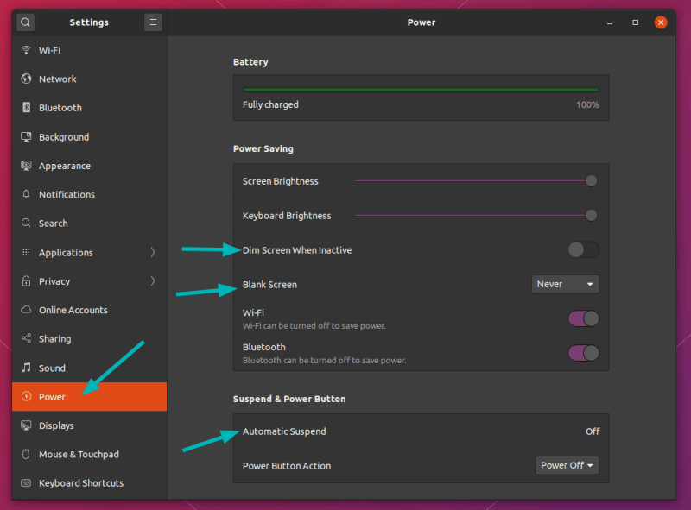

7. Disfruta del modo oscuro
Una de las características más comentadas de Ubuntu 20.04 Es el modo oscuro. Puede habilitar el modo oscuro yendo a Configuración y seleccionándolo en la sección Apariencia.
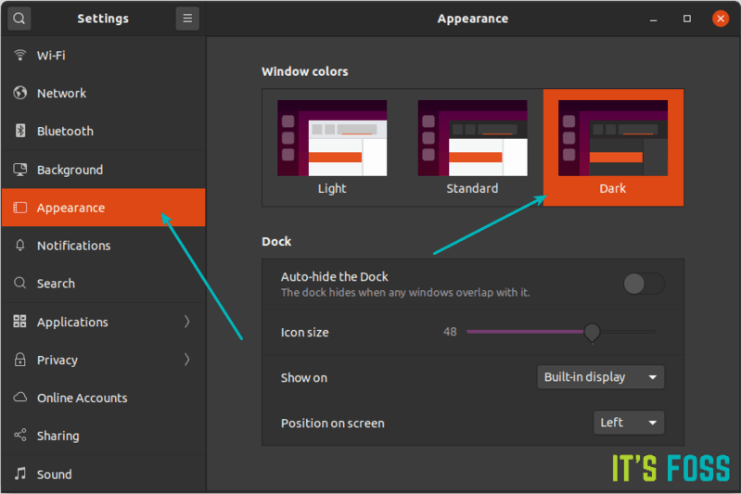

8. Controle los iconos del escritorio y el iniciador
Si desea un escritorio de aspecto mínimo, puede deshabilitar los iconos en el escritorio. También puede deshabilitar el iniciador desde el lado izquierdo y los indicadores de aplicaciones en el panel superior.
Todo esto se puede controlar a través de las nuevas extensiones de GNOME que ya están disponibles de forma predeterminada.

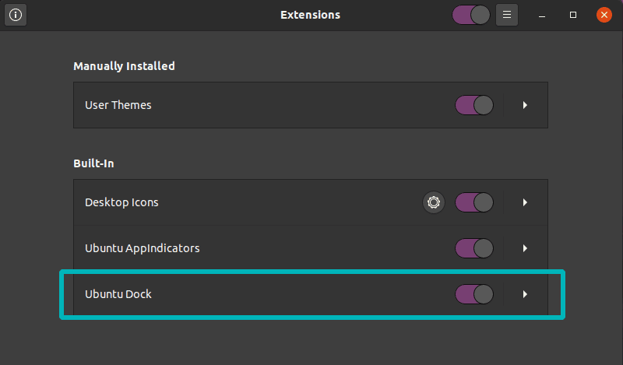
Por cierto, también puede cambiar la posición del lanzador hacia abajo o hacia la derecha yendo a Configuración-> Apariencia.

9. Use la función de luz nocturna para reducir la fatiga visual en la noche
Si usa su computadora o teléfono inteligente por la noche, debe usar la función de luz nocturna para reducir la fatiga visual. Siento que ayuda mucho.
La función de luz nocturna agrega un tinte amarillo a la pantalla que es menos pellizcante que la luz blanca.
Puede habilitar la luz nocturna en Configuración -> Pantallas y cambiar a la pestaña Luz nocturna. Puede configurar el 'color amarillo' según su gusto.
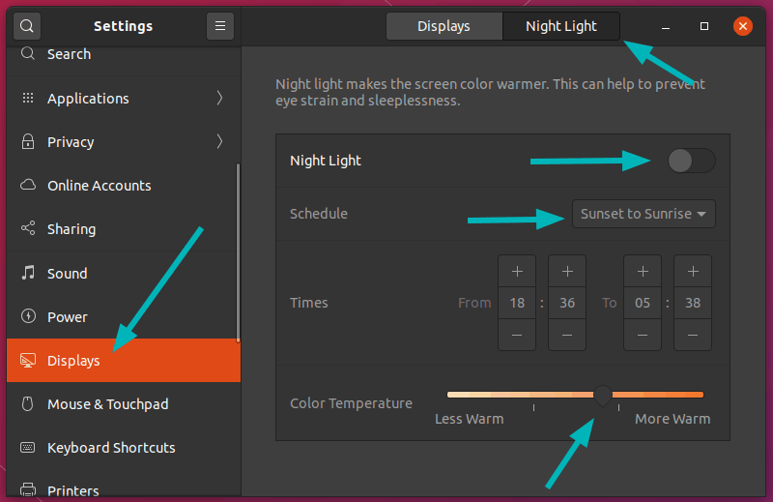

10. ¿Tienes una pantalla 2K / 4K? Use la escala fraccional para obtener iconos y fuentes más grandes
Si cree que los íconos, fuentes, carpetas, todo parece demasiado pequeño en su pantalla HiDPI, puede aprovechar la escala fraccional.
Habilitar la escala fraccional le brinda más opciones para aumentar el tamaño entre 100% y 200%. Puede elegir el tamaño de escala que se adapte a su preferencia.
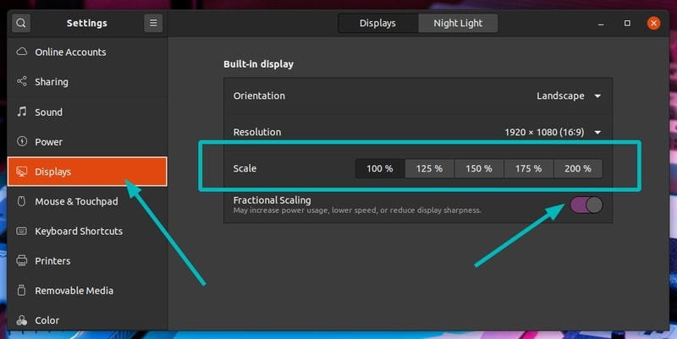

11. Explore las extensiones de GNOME para ampliar la usabilidad del escritorio de GNOME
El escritorio GNOME tiene pequeños complementos o complementos llamados Extensiones. Debieras aprender a usar extensiones de GNOME para extender la usabilidad de su sistema.
Como puede ver en la imagen a continuación, la extensión del clima muestra la información del clima en el panel superior. Una cosa pequeña pero útil. También puede echar un vistazo a algunos de mejores extensiones de GNOME aquí. No los instales todos, usa solo los que te sean útiles.
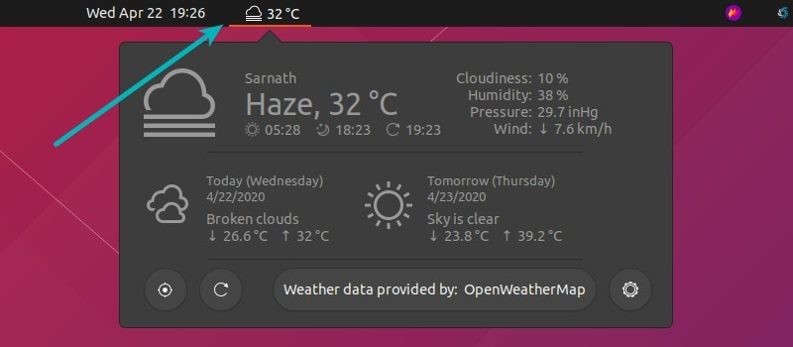

12. Habilite el modo 'no molestar' y concéntrese en el trabajo
Si desea concentrarse en el trabajo, deshabilitar las notificaciones de escritorio sería útil. Puede habilitar fácilmente el modo 'no molestar' y silenciar todas las notificaciones.
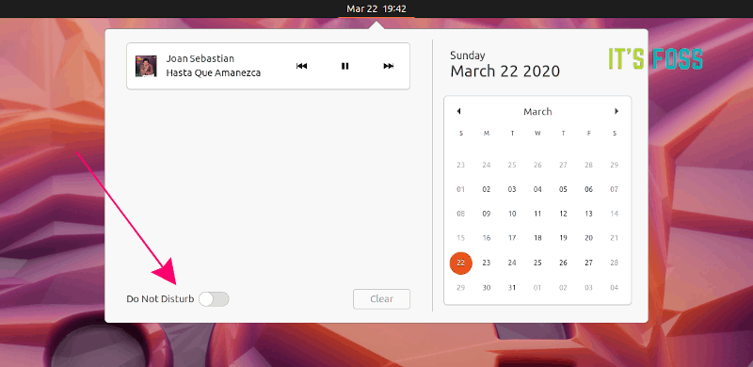
Estas notificaciones seguirán en la bandeja de mensajes para que pueda leerlas más tarde, pero ya no aparecerán en el escritorio.

13. Limpia tu sistema
Esto es algo que no necesita hacer justo después de instalar Ubuntu. Pero tenerlo en cuenta te ayudará.
Con el tiempo, su sistema tendrá una cantidad significativa de paquetes que ya no serán necesarios. Puede eliminarlos todos de una vez con este comando:
sudo apt autoremove
Hay otros formas de limpiar Ubuntu para liberar espacio en disco Pero este es el más fácil y seguro.

14. Ajusta y personaliza el escritorio GNOME a tu gusto
te lo recomiendo mucho Instalar la herramienta Tweaks de GNOME. Esto le dará acceso a algunas configuraciones adicionales para ajustar.
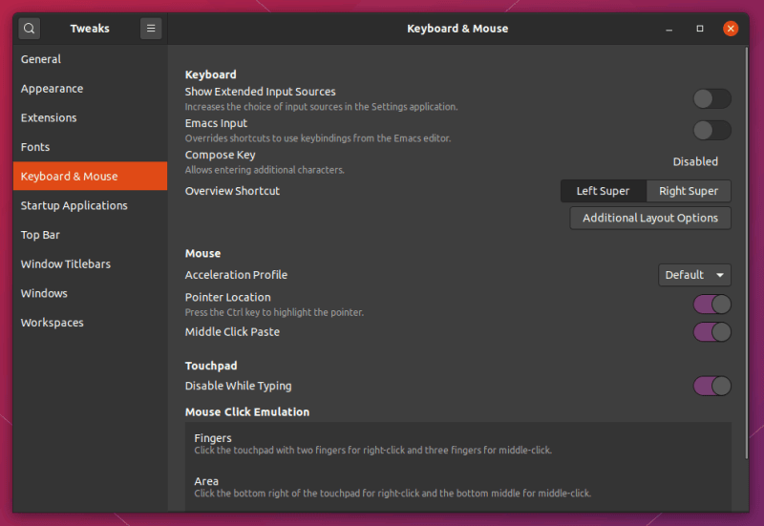
Por ejemplo, puede mostrar porcentaje de batería, Soluciona el problema de hacer clic derecho en el panel táctil, cambiar el tema del shell, cambiar la velocidad del puntero del mouse, mostrar los números de fecha y semana, cambiar el comportamiento de la ventana de la aplicación, etc.
La personalización no tiene fin y probablemente no pueda la mayoría de ellos aquí. Por eso recomiendo leyendo estos artículos sobre nosotros Personalizar el escritorio GNOME.
Tú también puedes instalar nuevos temas en Ubuntu aunque personalmente, me gusta el tema predeterminado en esta versión. Esta es la primera vez que me quedo con los iconos y el tema predeterminados en una versión de Ubuntu.

